VLC en lo personal es la mejor opción, es compatible con prácticamente todos los formatos de video, y te permite configurar los subtítulos y audios fácilmente

**Abrir un archivo con VLC**

1 Podemos hacer clic derecho sobre el archivo y seleccionar abrir con y seleccionar VLC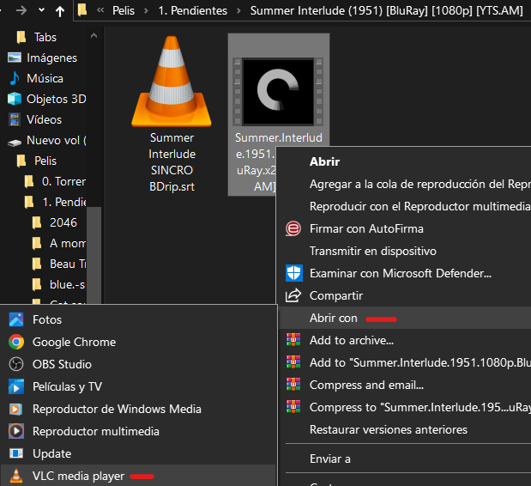

2 Dentro de VLC podemos seleccionar la opción medio y abrir archivo

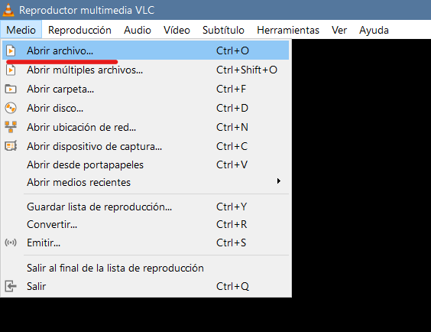

Cambiar pista de audio

En caso de que la película tenga varias pistas de audio/idioma podemos cambiarla haciendo clic en audio y seleccionando pista de audio

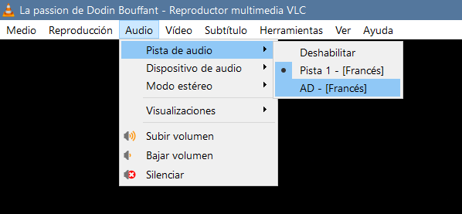

Configurar subtítulos

Tanto si la película viene con ellos como si los hemos descargado aparte podemos seleccionarlos haciendo clic en subtítulos y pista

